第七章 力（易错52题24大考点）
训练范围：苏科版（2024）八年级下册第7章。
一．力的三要素的概念（共2小题）
1．力的大小、方向、作用点都会影响力的作用效果。用扳手扭螺丝，用力越大，螺丝被扭越紧，说明力的 影响了力的作用效果；用力大小一样，手握在扳手的不同位置，效果不同，说明力的 影响了力的作用效果，反向扭动扳手，螺丝变松动，说明力的 影响力的作用效果。
2．如图所示，力作用在 点（选填“A”，“B”，“C”）开门更容易，这说明力的作用效果和力的 有关；向外推关门，向内拉开门，这说明力的作用效果与力的 有关。
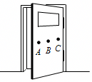
二．力的大小、方向、作用点（共2小题）
3．孙颖莎获得“2024年国际乒联世界杯”女子单打冠军。当她用相同的力击打球的不同部位时，球的旋转方向会不同，说明影响力的作用效果是（ ）
A．力的大小 B．力的方向
C．力的作用点 D．受力面积
4．力的三要素是指力的 、 、 。用水平力推水杯的下部，水杯沿桌面滑动，改用同样大小的水平力推水杯的上部时，水杯被推倒，这说明了力的作用效果与力的 有关。
三．影响力的作用效果的因素（共2小题）
5．小华用矿泉水瓶做验证实验：他用水平力轻轻推动底部时，瓶子沿桌面平稳移动；当用水平力轻推瓶盖时，瓶子翻了。他验证的是力的作用效果与（ ）
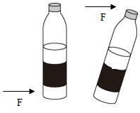
A．力的大小有关 B．力的方向有关
C．力的作用点有关 D．物体的运动状态
6．小张同学做了一个实验，来验证力的三要素对力的作用效果的影响，如图所示，用一个弹性较好的钢片固定在桌边，在钢片上用细线挂钩码（小张使用的钩码规格相同），通过钢片受力而发生的形变来研究问题。
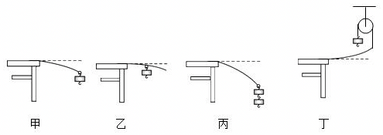
（1）通过（甲）和（丙）中钢片的形变程度，可以得出结论：力的作用效果与力的
有关。
（2）通过比较（甲）和 中钢片的形变程度，可以得出结论：力的作用效果与力的作用点有关。
四．画力的示意图（共2小题）
7．如图所示，玩具鸭漂浮在水面，画出玩具鸭受到的浮力示意图。
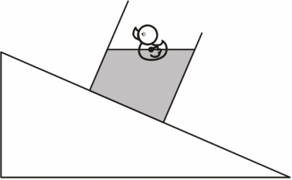
8．如图所示，物体静止在斜面上，画出物体对斜面压力的示意图。
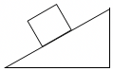
五．力的相互性（共5小题）
9．如图所示，小明用力推车，他对车施加了一个推力，同时小车对小明的手也施加了一个推力。那么，这两个力的三要素是（ ）
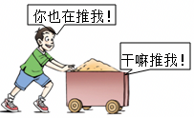
A．全都相同
B．大小方向相同，作用点不同
C．作用点和大小相同，方向不同
D．大小相同，方向和作用点都不同
10．质量相等的甲、乙两同学站在滑板上，在旱冰场上相对而立，如果甲用60N的力推乙，如图所示，则以下分析正确的是（ ）
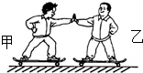
A．乙对甲的推力小于60N
B．甲静止不动，乙向后退
C．分离后乙后退的过程中，始终受到60N推力的作用
D．乙由静止变为后退，说明力可以改变物体的运动状态
11．运动员用头顶足球时，足球被压扁凹陷了，这说明力可以使物体发生 。同时运动员的头感到疼，是因为 。
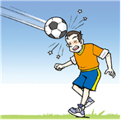
12．5月12日7时43分，我国在酒泉卫星发射中心使用长征四号丙运载火箭，成功将试验二十三号卫星发射升空，卫星顺利进入预定轨道，发射任务获得圆满成功。火箭发射时向后喷出高温燃气，从而获得强大的推力升空，使火箭获得推力的施力物体是
（选填“空气”或“喷出的燃气”），此过程说明力可以改变物体的 ，同时说明物体间力的作用是 的。
13．“嫦娥一号”探月卫星在距月球表面200km高度经过多次“刹车制动”，最终绕月球做匀速圆周运动。卫星“刹车制动”时，沿运动方向喷射高温气体，高温气体对卫星施加制动力，这说明力的作用是 的。在绕月球做匀速圆周运动时，卫星的运动状态
（选填“改变”或“不变”）。“嫦娥一号”收到地面工作人员发出的指令，发动机点火工作，喷射高温燃气实现加速。此时，“嫦娥一号”获得的作用力方向与其运动方向 （选填“相同”或“相反”）。
六．弹力的大小（共1小题）
14．如图所示，在光滑的水平台面上，一轻弹簧左端固定，右端连接一金属小球，O点是弹簧保持原长时小球的位置，开始时通过小球压缩弹簧到A位置（已知AO＝OB），释放小球，研究小球在水平方向上的所受弹力大小和方向，则（ ）
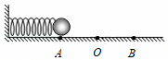
A．从A运动到O，弹力方向向右、弹力逐渐增大
B．从A运动到O，弹力方向向左、弹力逐渐减小
C．从O运动到B，弹力方向向左、弹力逐渐增大
D．从O运动到B，弹力方向向右、弹力逐渐减小
七．弹簧测力计的原理（共2小题）
15．甲、乙、丙三条完全相同的弹簧悬挂在一根水平横杆上，甲弹簧无悬挂物品，乙弹簧悬挂重量为W₁的砝码，丙弹簧悬挂重量为W₁及W₂的砝码，静止平衡时，三者的长度关系如图所示，若三条弹簧质量均很小忽略不计，且乙、丙两弹簧在取下砝码后，均可恢复原长，由上述信息判断W₁：W₂应为（ ）
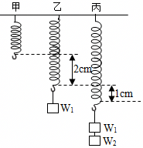
A．1：2 B．2：1 C．2：3 D．3：2
16．一根弹簧原长10cm，把它挂在支架上，在下方用3.2N的拉力竖直向下拉，弹簧长度为12cm，如果用9.6N的力沿竖直方向向下拉（没有超过测量范围），弹簧长度变为 cm。
八．弹簧测力计的受力方向沿着弹簧的轴线方向（共1小题）
17．关于弹簧测力计，下列说法正确的是（ ）
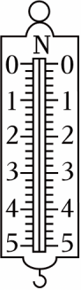
A．使用前必须竖直方向调零
B．弹簧测力计可以水平使用或者竖直使用，不能斜着使用
C．测量时弹簧测力计的受力方向必须沿轴线方向
D．测量钩码重力时，弹簧形变产生的力是钩码对弹簧测力计的拉力
九．弹簧测力计的读数（共2小题）
18．图甲中弹簧测力计的读数是 N；图乙中弹簧测力计的示数是 N。
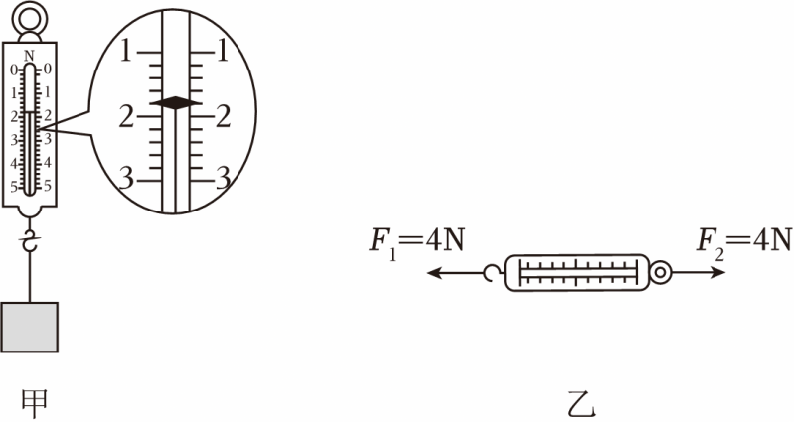
19．（1）如图1所示，使用弹簧测力计之前，要先观察弹簧测力计的量程和 ，此弹簧测力计的量程是 N，示数为 N；
（2）某实验小组在“测量物体运动的平均速度”实验中，让小球从斜面A点由静止开始滚下，频闪照相机记录了小球在相同时间内通过的路程，照片如图2甲所示。
①依据照片可判断，小球在做 （选填“加速”“减速”或“匀速”）运动；
②如果频闪照相机每隔0.2s拍摄一次，并测得s_{AB}＝5cm，s_{BC}＝15cm，则小球在BC段的平均速度为 cm/s，小球在AC段的平均速度为 cm/s；
③如图2乙所示，能说明小球在斜面上运动情况的图像是 。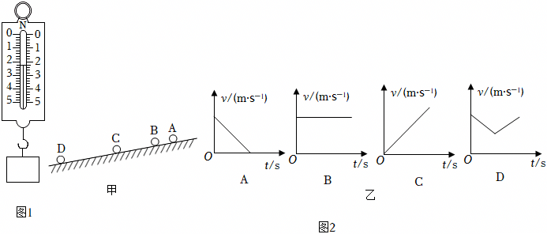
一十．弹簧测力计在力的相互性方面的应用（共2小题）
20．如图所示，在弹簧测力计的两侧沿水平方向各加大小为4N的拉力并使其保持静止，此时弹簧测力计的示数为（ ）
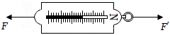
A．0 B．2N C．4N D．8N
21．两个相同规格的弹簧测力计以如图（1）所示方式悬挂一个重物，上面弹簧测力计（甲）的示数和下面弹簧测力计（乙）的示数分别为F₁和F₂。当对弹簧测力计甲施加大小为F的竖直拉力，使整个装置沿竖直向下做匀速运动时如图（2）所示，弹簧测力计甲和乙的示数分别为F₃和F₄。则F₁ F₂ F₄（前两空均填“大于”“小于”或“等于”），表示F、F₃和F₄三者关系的等式为F＝ 。（不考虑空气的作用）
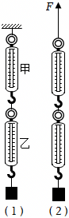
一十一．重力的概念（共3小题）
22．下列关于力的说法中错误的是（ ）
A．“孤掌难鸣”说明单独一个物体不会产生力
B．“飞流直下三千尺”是由于水受到重力的作用
C．“风吹草低见牛羊”说明风对草的力改变了草的形状
D．“卵与石斗，麋碎无疑”是因为鸡蛋碰石头时，鸡蛋受到的力大于石头受到的力
23．一只蚂蚁沿着碗从A点爬到B点（如图所示），此过程中蚂蚁所受重力的大小和方向（ ）
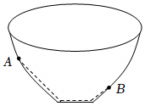
A．大小和方向都改变 B．大小和方向都不变
C．大小改变，方向不变 D．大小不变，方向改变
24．2023年5月30日，搭载三名宇航员的神舟十六号载人飞船成功发射升空，看着宇航员在失重状态下的太空中工作，是一件很酷的事情。假如你是在太空中工作的宇航员，在你面前有一大块与你相对静止的太空巨石，你用力向前将它推开……请展开想象，你将会怎样运动？ ，其原因是 。
一十二．重力与质量成正比（共2小题）
25．小明在探究物体所受重力与物体质量的关系时，实验数据记录如下表所示。
（1）实验过程中，需要的测量工具有 和天平。
（2）请你根据表格中的实验数据，在图乙中作出重力随质量变化的图象。
次数 | 1 | 2 | 3 | 4
质量m/kg | 0.1 | 0.2 | 0.3 | 0.4
重力G/N | 1 | 2 | 3 | 4
（3）由图象可得出结论： 。
（4）同组的小敏又探究了“物体重力的大小跟物体形状的关系”，她用橡皮泥作为实验对象，将橡皮泥捏成各种形状进行实验，实验数据如表所示。
被测物体 | 形状 | 重力
橡皮泥 | 正方体 | 2.5N
橡皮泥 | 球 | 2.5N
橡皮泥 | 三角锥形 | 2.5N
分析上述的实验数据，小敏得出实验结论：物体重力的大小与物体的形状 （“有关”或“无关”）。
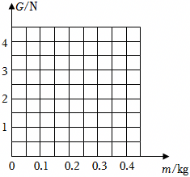
26．在“探究物体重力的大小跟质量的关系”实验中，小华准备了弹簧秤、8个不同质量的铜块。
（1）完成实验探究，他还需要的测量工具有 。
（2）在用弹簧秤测量物体重力前，需要观察它的量程、 和指针是否指在 。测量前应沿弹簧轴线方向拉动挂钩，以检查指针、弹簧与外壳间是否有摩擦。
（3）他将测量的数据记录在表内：
实验次数 | 1 | 2 | 3 | 4 | 5 | 6 | 7 | 8
质量m/kg | 0.2 | 0.4 | 0.6 | 0.8 | 1.0 | 1.2 | 1.4 | 1.6
重力G/N | 1.9 | 3.9 | 5.8 | 7.8 | 9.7 | 11.6 | 13.6 | 15.5
（4）在坐标纸上，以质量为横坐标，重力为纵坐标描点并连接这些点。
（5）根据你所作出的G﹣m图像，得到了铜块所受的重力大小与质量的关系： 。
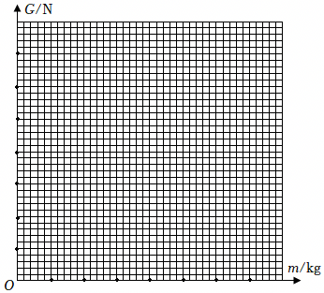
一十三．重力的计算（共3小题）
27．踢毽子是人们喜爱的一项体育运动。如图所示，小丽同学用脚将质量为10g的毽子踢起后，空中飞舞的毽子最终要落向地面，则是由于受到 力作用的缘故，这个力的大小是 N．（g取10N/kg）
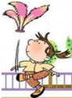
28．如图所示是一只小狗在太阳系不同行星上所受的重力大小，根据图中所给的信息，一名质量为60kg的中学生在火星上的质量是 kg，所受的重力大小为 N；在木星表面上的重力 （大于/等于/小于）其在地球表面上的重力。（g取10N/kg）
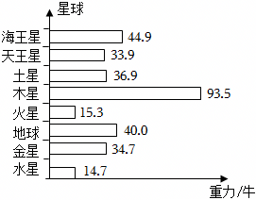
29．月球对它表面的物体也有吸引力，这个力大约是地球对地面附近同一物体吸引力的。一个实心球在地球上所受的重力为588N。则：
（1）该实心球在月球上的质量为多少？
（2）该实心球在月球上所受的重力为多少？
（3）若小明在地球上最多能举起重490N的物体，则他在月球上能举起物体的质量最大为多少？

一十四．重力的方向总是竖直向下（共3小题）
30．文学中蕴含很多物理知识，下列说法正确的是（ ）
A．“一个巴掌拍不响”说明一个物体也可以产生力
B．“僧敲月下门”中敲门的力的施力物体是地球
C．“卷我屋上三重茅”说明力可以改变物体的运动状态
D．“飞流直下三千尺”是由于水受到重力方向是垂直向下
31．2022年北京冬奥会向世界展示了冰雪运动之美。如图，这是短道速滑运动员快速过弯时的情景，运动员的身体压得很低几乎贴近冰面，通过降低 来增加稳定性，整个过程重力的方向是 。
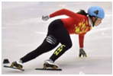
32．如图所示，纸做的“不倒翁”小鸟翅膀上装有两个回形针，将鸟嘴放在指尖上转动而不会掉下来，这是因为 ，小鸟所受重力的方向为 。
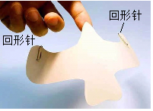
一十五．重力方向竖直向下的应用（共2小题）
33．如图是小明在过春节贴年画时出现的情况，为了把年画贴正，下列做法中正确的是（ ）
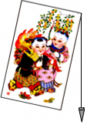
A．转动年画，使年画的长边与铅垂线平行
B．转动铅垂线，使铅垂线与年画的长边平行
C．上下移动年画的位置
D．换用质量较大的重锤
34．如图所示，用扳手拧螺母时，甲比乙更容易拧动螺母，说明力的作用效果与 有关；建造房屋时，工人常常利用图丙中的重锤线检测墙体是否竖直，这是利用了重力的方向总是 。
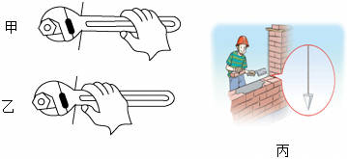
一十六．重力的示意图（共2小题）
35．2023年8月，凉山籍运动员马衣姑荣膺成都大运会武术散打男子60公斤级比赛冠军，图甲是他比赛图片，其中一个动作可简化为图乙，请确定其重心的大致位置，并画出他所受的重力和地面的支持力。
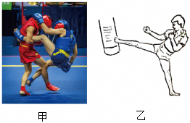
36．（1）如图所示，一剃刀静止在指尖上，请画出剃刀所受重力的示意图。
（2）如图所示，水平面上有一辆小车，在A点受到向左上方、与水平方向成30°角的拉力。已知拉力大小F＝50N，请画出该力的示意图。
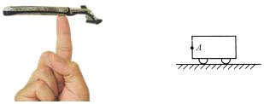
一十七．重心的位置（共1小题）
37．关于重力和重心的叙述，下列说法中正确的是（ ）
A．物体的重力是由于地球对它的吸引而产生的
B．物体的重心是重力的作用点，重心一定在物体上
C．放在支撑面上的物体受到的重力的方向总是垂直支撑面向下
D．物体的质量越大，受到的重力也越大，而且物体的质量跟重力成正比
一十八．摩擦力的大小（共4小题）
38．如图所示，物块A、B叠放在固定的斜面C上，若A、B一起沿斜面匀速下滑（A、B保持相对静止），设A、B间的摩擦力为F₁，BC间的摩擦力为F₂，则（ ）
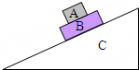
A．F₁≠0，F₂＝0 B．F₁≠0，F₂≠0 C．F₁＝0，F₂＝0 D．F₁＝0，F₂≠0
39．如图所示，用水平推力F将质量均为m的木块A、B压在竖直墙面上保持静止，下列说法中正确的是（ ）
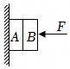
A．木块B受到的摩擦力大小一定等于F
B．木块A受到木块B的摩擦力方向竖直向下
C．木块A受到墙面的摩擦力等于mg
D．若增大力F，则木块B受到的摩擦力变大
40．如图所示，物体A在拉力F＝10N作用下向左做匀速直线运动，此时物体A受到水平物面的摩擦力大小是 N，方向水平向 （不考虑滑轮重、绳重和滑轮间的摩擦力）。
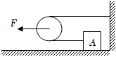
41．如图所示，杂技艺术中，重500N的表演人员爬杆过程，用600N的力握住杆子保持静止，此时他受到的摩擦力大小为 N，摩擦力方向为 ；若该杂技演员由于紧张，此时加大手对杆子的握力，则此时摩擦力大小为 N，片刻后，表演人员适度减小握杆子的力量使自己匀速滑下，此时他受到摩擦力 （选填“变大”、“变小”或“不变”）。
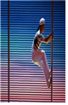
一十九．平衡状态下的摩擦力分析（共4小题）
42．如图（甲）所示，物体甲重30N，被50N的水平拉力F_{甲}压在竖直墙壁上保持静止。如图（乙）所示，物体乙重60N，在40N的水平拉力F_{乙}作用下，沿水平桌面匀速向右运动。则物体甲受到的摩擦力f_{甲}和物体乙受到的摩擦力f_{乙}分别是（ ）
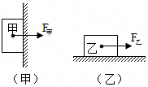
A．f_{甲}＝30N f_{乙}＝60N B．f_{甲}＝30N f_{乙}＝40N
C．f_{甲}＝50N f_{乙}＝60N D．f_{甲}＝50N f_{乙}＝40N
43．星期天，小明参加社区志愿服务活动。他用200N的水平力推动质量50kg的垃圾箱，使其沿水平地面做匀速直线运动，如图所示。停止用力后，垃圾箱继续向前滑行时受到的摩擦力为（ ）
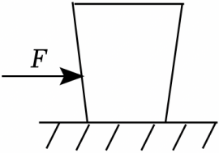
A．100N B．200N C．500N D．0N
44．如图所示，重为5N的物体A在8N的水平压力作用下静止在竖直墙壁上，物体A所受的摩擦力为 N，方向为 ，当水平力减小为原来的一半，物体A恰好沿竖直墙壁匀速下滑，则物体A受到的摩擦力为 N。
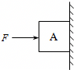
45．A、B是两个材料相同的实心正方体，如图所示，A和B分别以甲、乙、丙三种情况放置在相同的水平桌面上一起向右做匀速直线运动，三种情况中A物体所受到的摩擦力大小分别为f_{A甲}、f_{A乙}、f_{A丙}，则F₁、F₂、F₃大小关系是F₁ F₂ F₃；A物体所受到的摩擦力大小f_{A甲} f_{A乙} f_{A丙}。（填“＞”、“＝”或“＜”）。
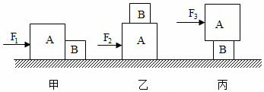
二十．增大拉力推力情况下摩擦力的大小（共1小题）
46．有一个物体重500N，放在水平桌面上静止不动。现用20N的水平力向右推它，但没有推动，此时它所受到的摩擦力大小是 N，此时摩擦力的方向是 ，（选填向左或向右）当用40N的力水平向右推它结果使它匀速直线运动，此时它所受到的摩擦力大小是 N；又改用45N的力水平向右推它，此时它受到的摩擦力大小是 N。
二十一．影响摩擦力大小的因素（共2小题）
47．完全相同的二块长方形物体，如图在相同的水平地面上运动，拉力分别为F₁和F₂，且F₁＜F₂．那么，不计空气阻力时，受到的摩擦力大小比较为（ ）
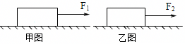
A．甲大于乙 B．甲等于乙 C．甲小于乙 D．无法确定
48．如图所示，在同一水平面上，有表面粗糙程度相同、质量不同（m_{p}＜m_{Q}）的两个木块，按照甲、乙、丙、丁四种方式放置，分别在水平力F₁、F₂、F₃和F₄的作用下做匀速直线运动，则下列关系式正确的是（ ）
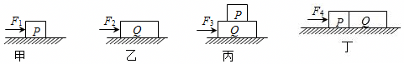
A．F₁＞F₂ B．F₂＝F₃ C．F₃＝F₄ D．F₃＜F₄
二十二．滑动摩擦力与接触面的粗糙程度有关（共1小题）
49．在研究摩擦力时，小明同学用一块各侧面光滑程度完全相同的木块，在同一水平桌面上进行了三次实验。如图所示，当用弹簧测力计水平拉木块做匀速直线运动时，弹簧测力计三次示数F₁、F₂、F₃的大小关系为（ ）
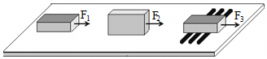
A．F₁＝F₂＞F₃ B．F₁＞F₂＞F₃ C．F₂＞F₁＞F₃ D．F₁＜F₂＝F₃
二十三．探究影响滑动摩擦力大小的因素的实验（共2小题）
50．如图所示，在探究影响滑动摩擦力大小的因素时，将木块置于水平桌面上，用弹簧测力计沿水平方向拉动，下列说法中错误的是（ ）
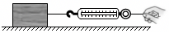
A．实验时，先在水平方向对弹簧测力计校正“0”点
B．在木块上加放钩码，可探究压力对滑动摩擦力大小的影响
C．木块做匀速直线运动时，弹簧测力计对木块的拉力等于木块所受滑动摩擦力的大小
D．实验中难以做到匀速拉动木块，这会导致木块所受滑动摩擦力的大小发生变化
51．学校举办拔河比赛，为了赢得比赛的胜利，小岩做了“探究影响滑动摩擦力大小的因素”的实验，如图所示。
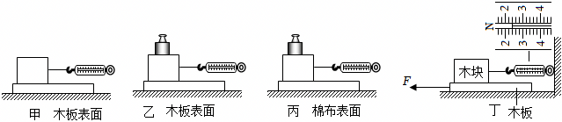
（1）实验过程中，弹簧测力计必须沿水平方向拉着物块做 运动；
（2）比较甲、乙两次实验，可以得出在接触面粗糙程度相同的情况下， 越大，滑动摩擦力越大；
（3）比较 两次实验，是为了探究滑动摩擦力大小与接触面粗糙程度的关系；
（4）小岩将实验方法进行了改进，如图丁所示，实验时 （填“一定”或“不一定”）要匀速拖动长木板，可以测量出木块所受滑动摩擦力的大小是 N，此时木块所受滑动摩擦力的方向是 （填“水平向左”或“水平向右”）。
二十四．增大有益摩擦的方法（共1小题）
52．如图所示，浴室防滑垫正面有防滑气泡，反面有防滑吸盘。正面是通过增大 来增大摩擦力；反面是利用 增大对地面的压力来增大摩擦力，从而达到理想的防滑效果。
